海星中學102學年度第1學期教室財產清單
班級： 總務股長： 導師： 日期：102年9月 日
- 請各班之總務股長確實清點班上的財產數量，並將設備照相後，依本文件之格式製作教室財產清單，總務處庶務組將於期中抽點、期末盤點。
- 本表請於102年9月9日星期一(開學第2週結束)將文本及電子檔繳交回總務處庶務組。謝謝！

序號 | 財產名稱 | 規格 | 單位 | 價格(元) | 現有數量 | 設備照片 |  | 損壞照片 | 備註
1 | 班牌 |  | 個 |  | 1 | 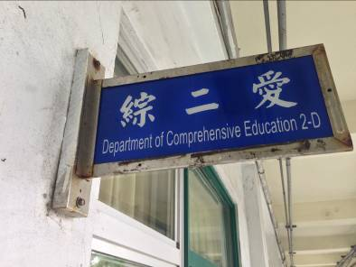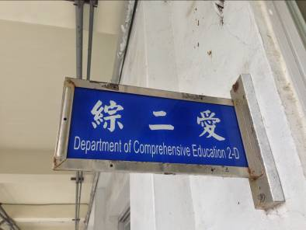
2 | 班級課表框 |  | 個 |  | 1 | 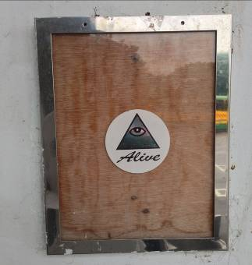
3 | 門 |  | 個 |  | 2 | 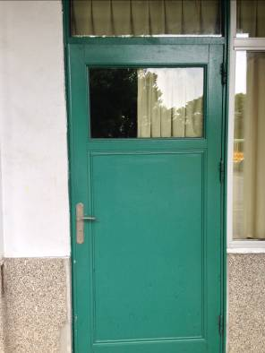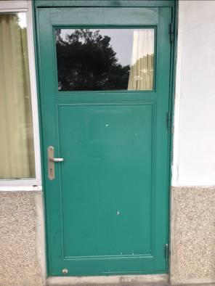 |  | 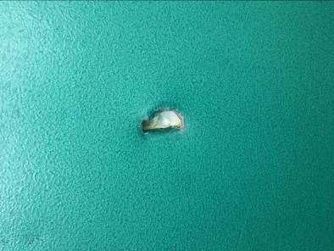
4 | 消防滅火器 |  | 個 |  | 1 | 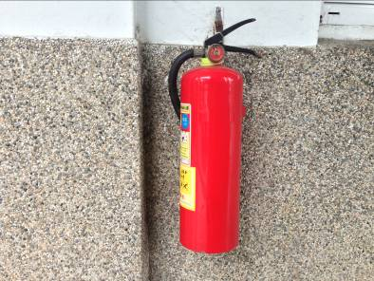
5 | 木製課桌 |  | 張 | 600 | 2 | 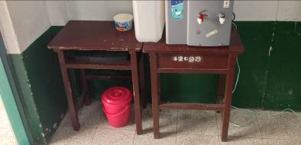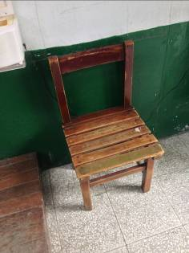
6 | 木製課椅 |  | 張 | 250 | 1
7 | 綠塑膠桌 | 不可升降 | 張 | 1,200 |  | 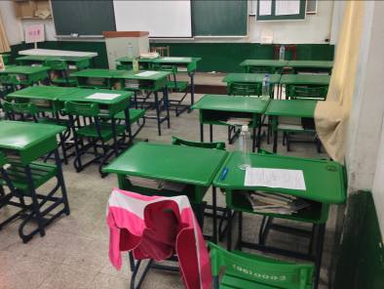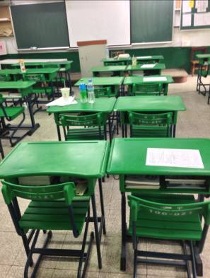  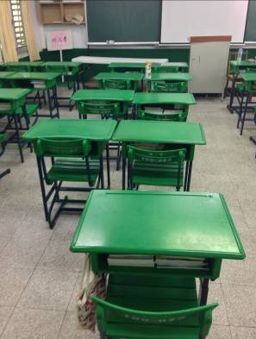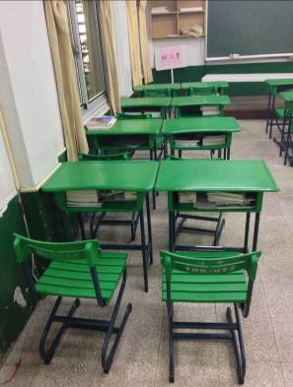
8 | 綠塑膠桌 | 可升降 | 張 | 1,500
9 | 綠塑膠椅 | 不可升降 | 張 | 600
10 | 綠塑膠椅 | 可升降 | 張 | 800
11 | 長條桌 | 摺疊式 | 張 | 2,500 | 1 | 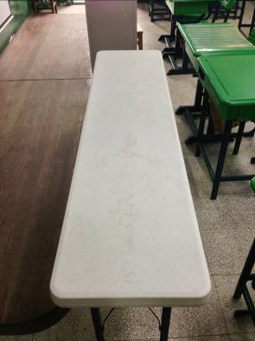 |  |  | 營養午餐用
12 | 黑板 |  | 座 | 9,000 | 1 | 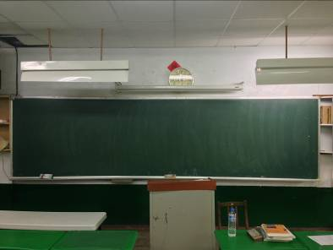 |  | 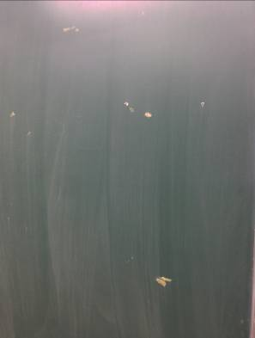
13 | 講台 |  | 座 | 10,000 | 1 | 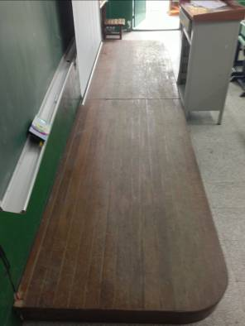
14 | 測驗預定表 |  | 面 | 1,000 | 1 | 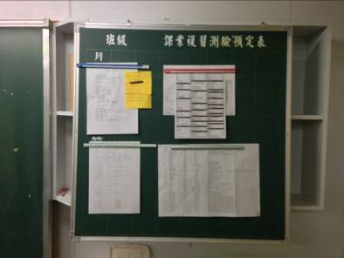
15 | 打掃工具櫃 |  | 座 | 7,600 | 1 |  |  | 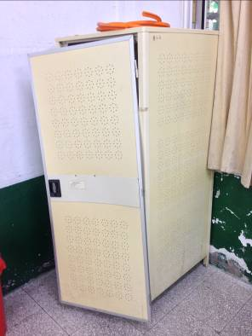
16 | 木頭書櫃 |  | 座 | 1,500 | 2 | 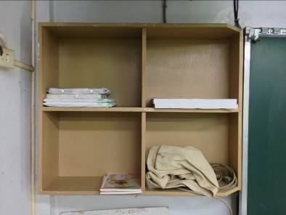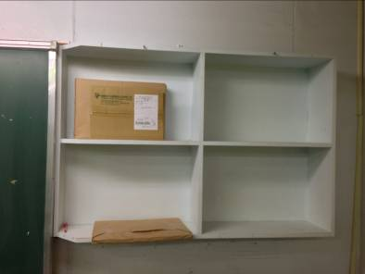 |  |  | 黑板兩側
17 | 日光燈具 | 單管 | 盞 | 2,200 |  | 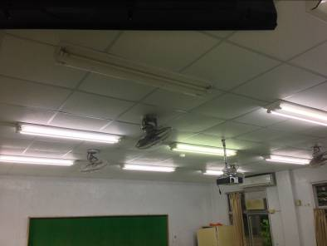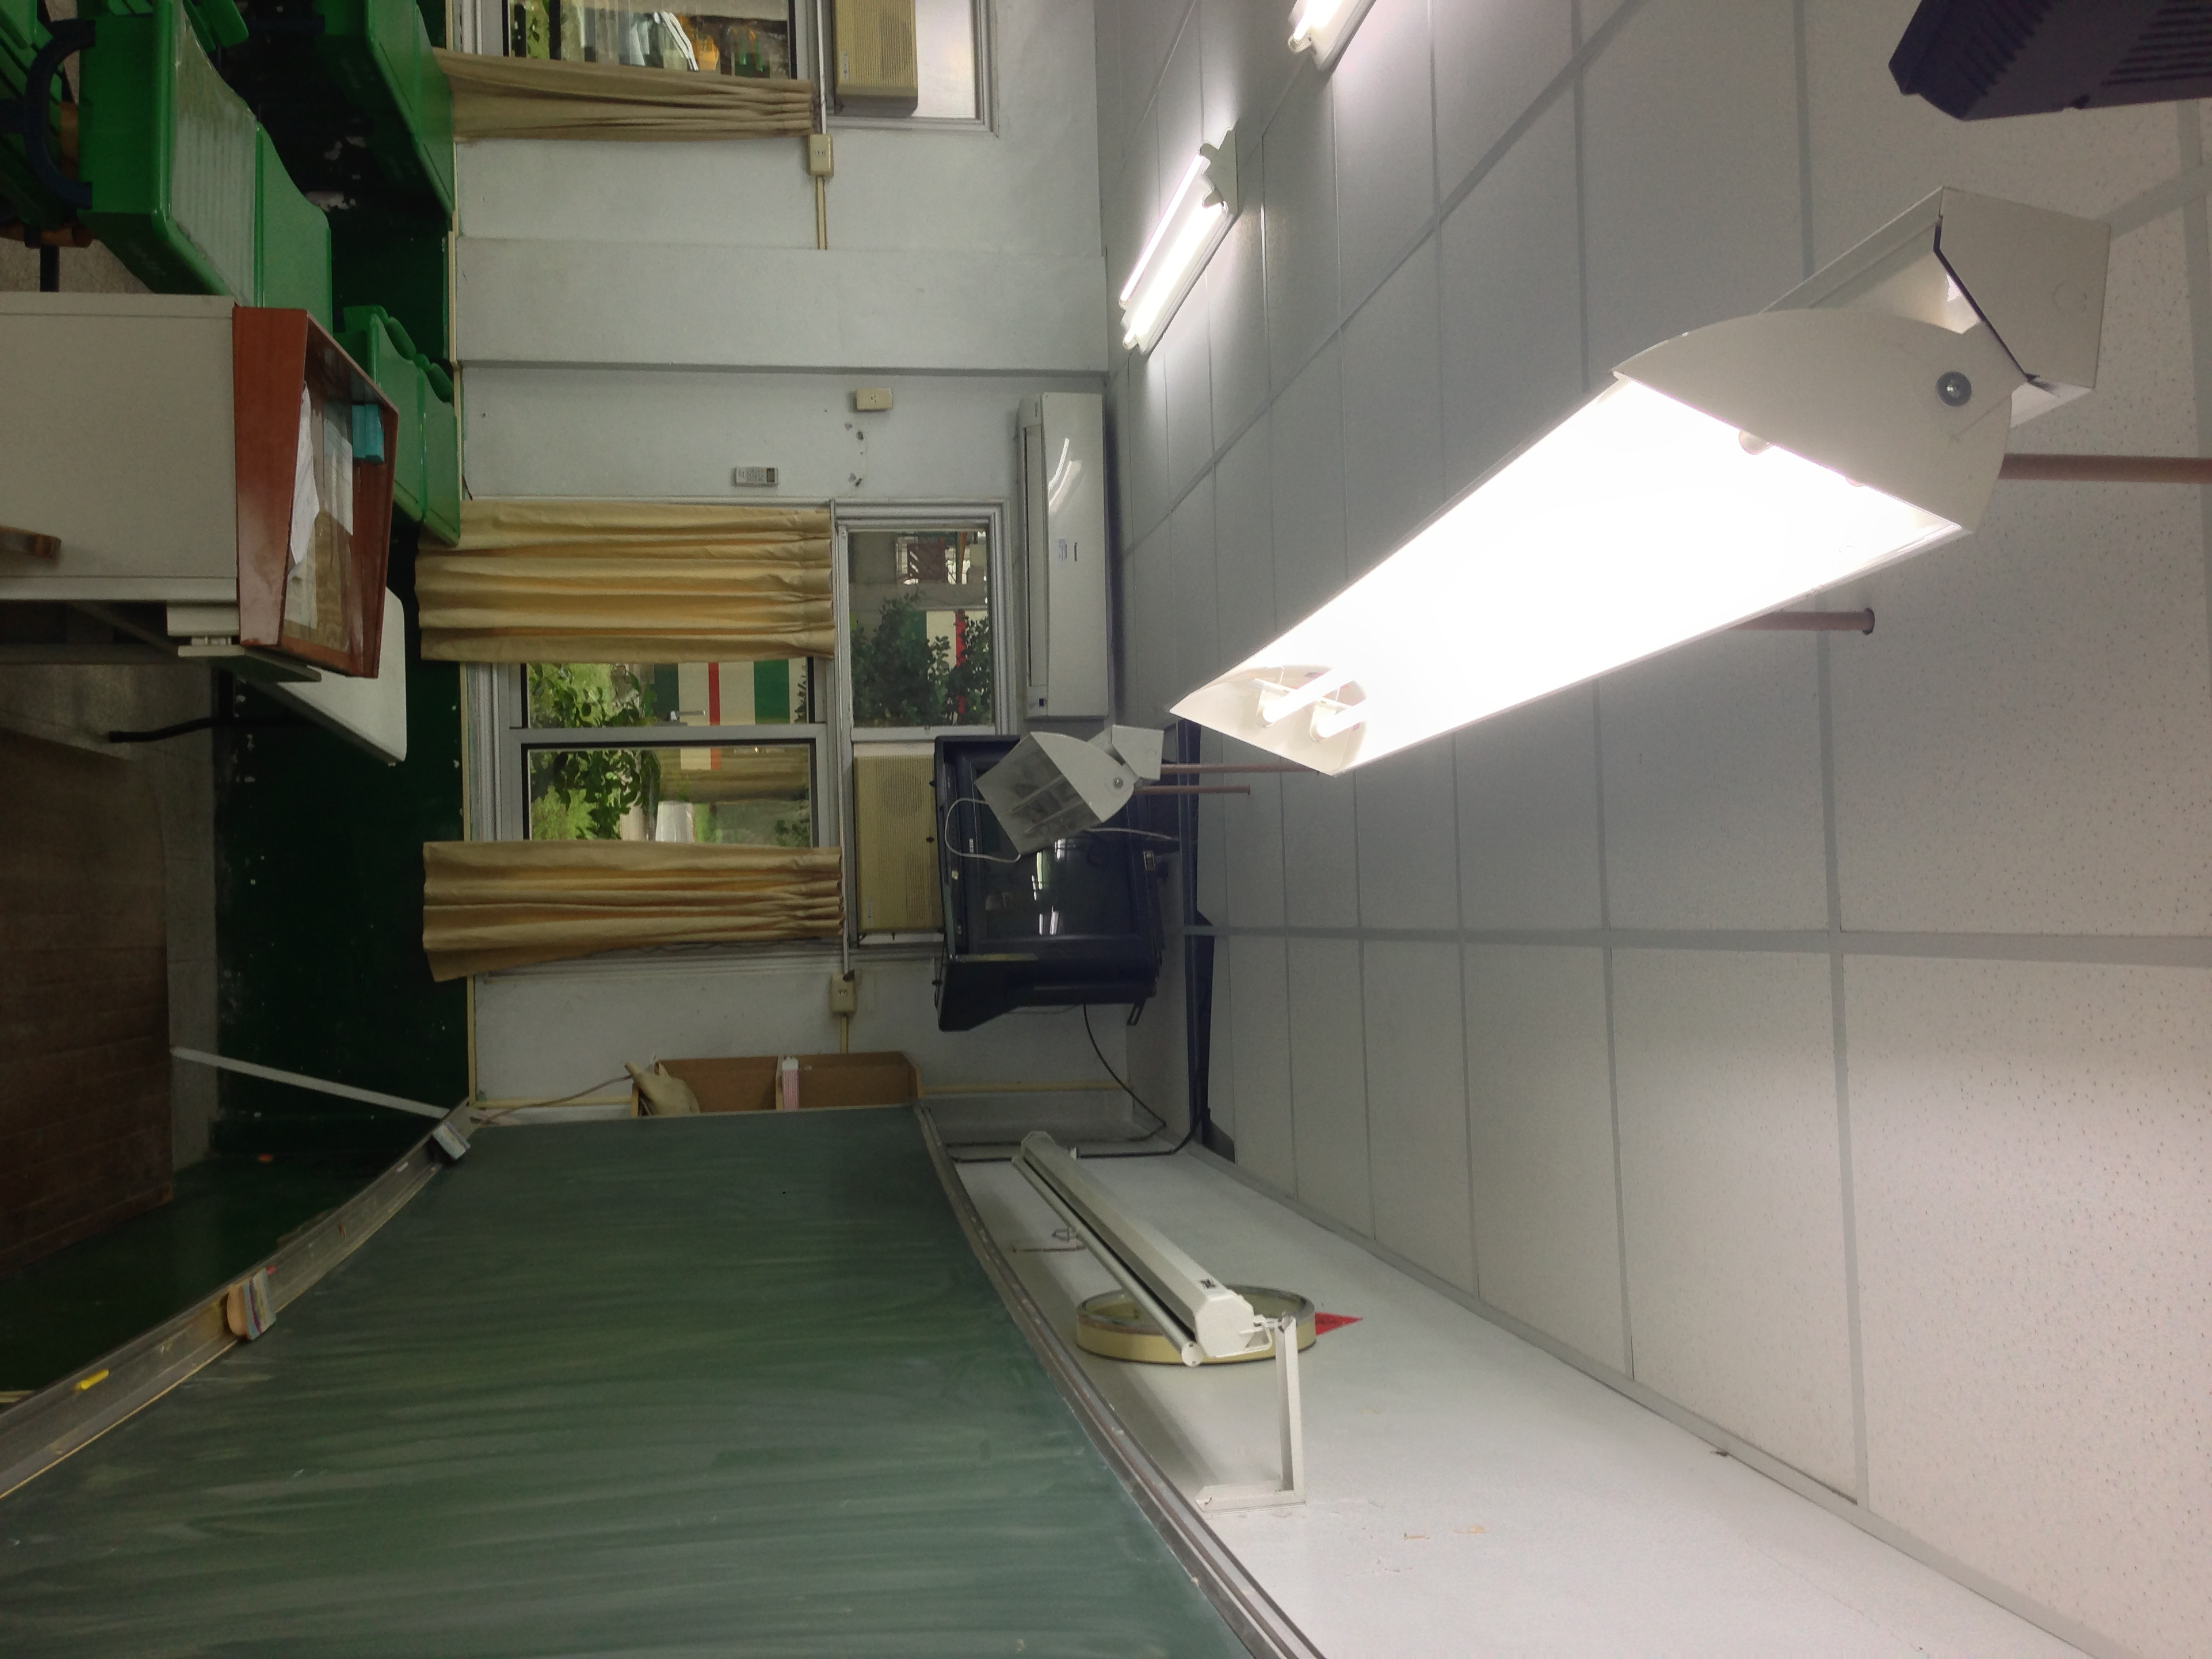 |  | 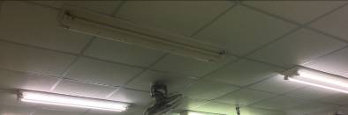 | 1.2 *1.2
17 | 日光燈具 | 雙管 | 盞 | 2,200 | 11 |  |  |  | 1.2 *1.2
18 | 輕鋼架燈具 | 雙管 | 盞 | 2,500 |  |  |  |  | 60*60
18 | 輕鋼架燈具 | 四管 | 盞 | 2,500 |  |  |  |  | 60*60
19 | 燈管 | 20W | 支 | 150
19 | 燈管 | 40W | 支 | 200 | 18
20 | 360度吊扇 |  | 台 | 1,216 | 4 | 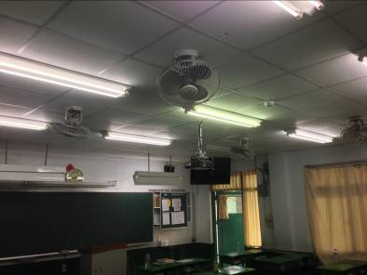
21 | 古典吊扇 |  | 台 | 1500
22 | 180度壁扇 |  | 台 | 700
23 | 冷氣機 |  | 台 | 28,000 | 2 | 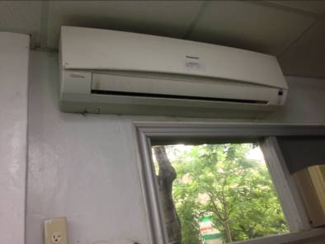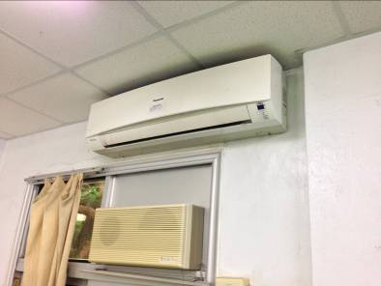
24 | 冷氣遙控器 |  | 個 | 600 | 1 | 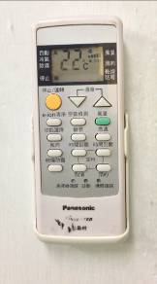
25 | 電視機 | 含吊架 | 台 | 9,000 |  | 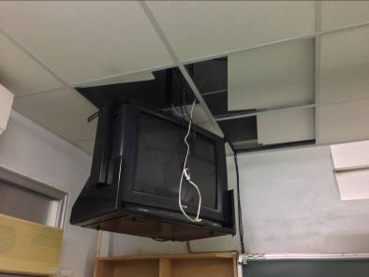
26 | 液晶電視機 | 含吊架 | 部 | 28,800 |  | 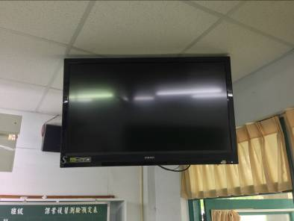
27 | 投影機 | 含吊架 | 部 | 35,000 |  | 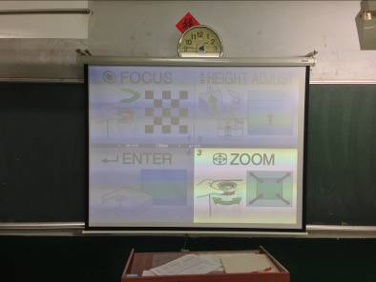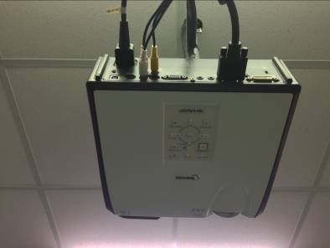 |  |  | 燈泡9,600(個)
28 | 蓆白螢幕 |  | 面 | 3,000 |  | 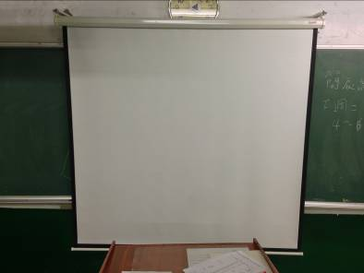
29 | 教室喇叭 |  | 個 | 500 |  | 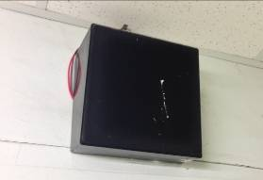
30 | 板擦機 |  | 個 | 1,700 |  | 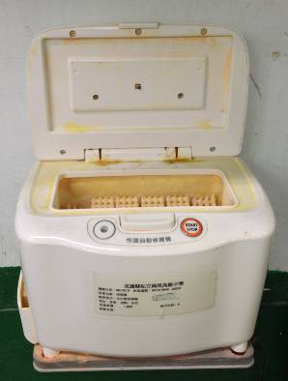
31 | 講桌 |  | 張 | 6,000 |  | 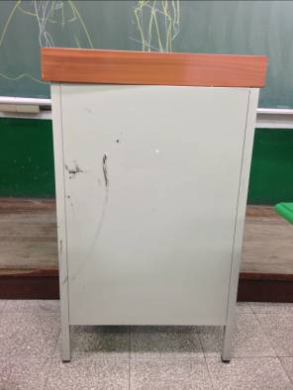
32 | 窗簾 | 大 | 片 | 400 |  | 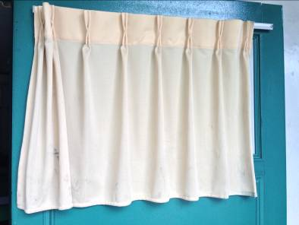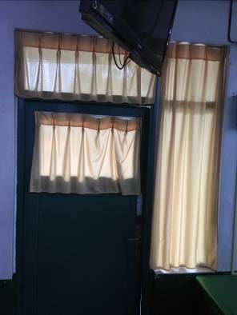  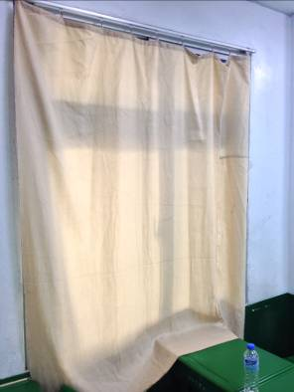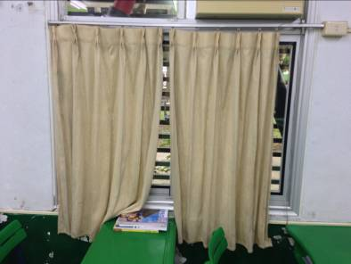  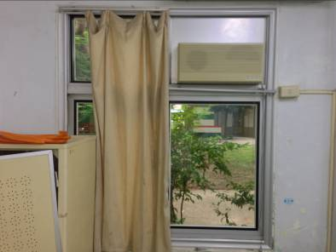
32 | 窗簾 | 中 | 片 | 350
32 | 窗簾 | 小 | 片 | 300
33 | 窗簾束帶 |  | 條 | 50
34 | 時鐘 |  | 個 | 300 |  | 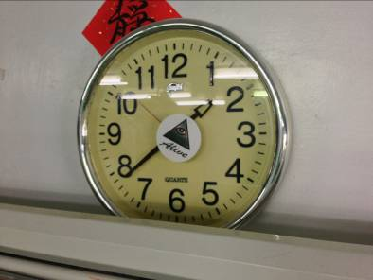
35 | 開飲機 |  | 部 | 4,000 |  | 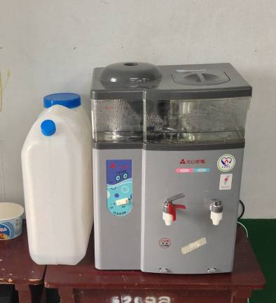
36 | 塑膠取水桶 | 20公升 | 座 | 120
37 | 教室牆壁 |  |  |  | 1 |  |  | 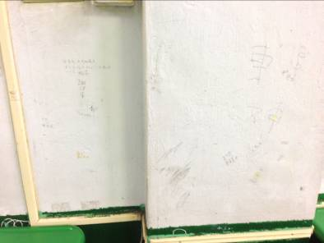  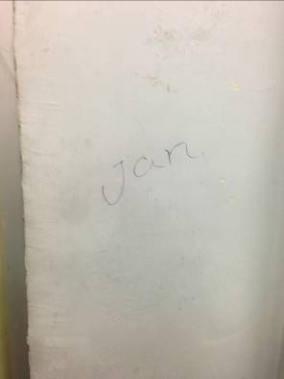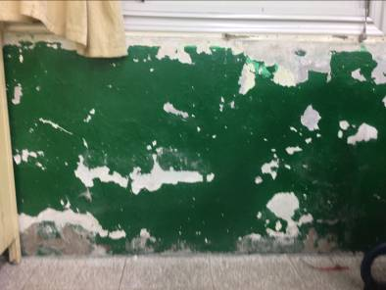
38 | 走廊洗手台 |  | 座 | 5000 | 2 | 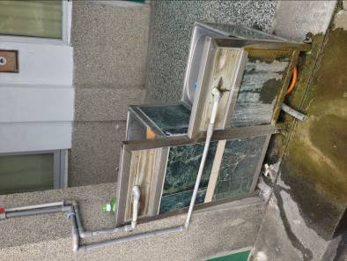
39 | 教師課椅 |  | 張 | 600 | 1 | 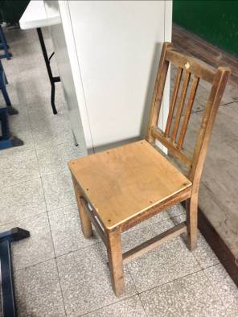
其他：若班級中有未列出之公物請列舉於此，特別有損壞的務必列出
 | 財產名稱 | 規格 | 單位 | 數量 | 毀壞情形 |  | 備註
備註：價格欄為各物品毀損時之單價表，實際價格視毀壞情形議價。若期初清點時物品無壞損，至期末盤點時物品毀損，需按上表金額至總務處庶務組回報毀壞情形，並至出納組繳費賠償。

